1. 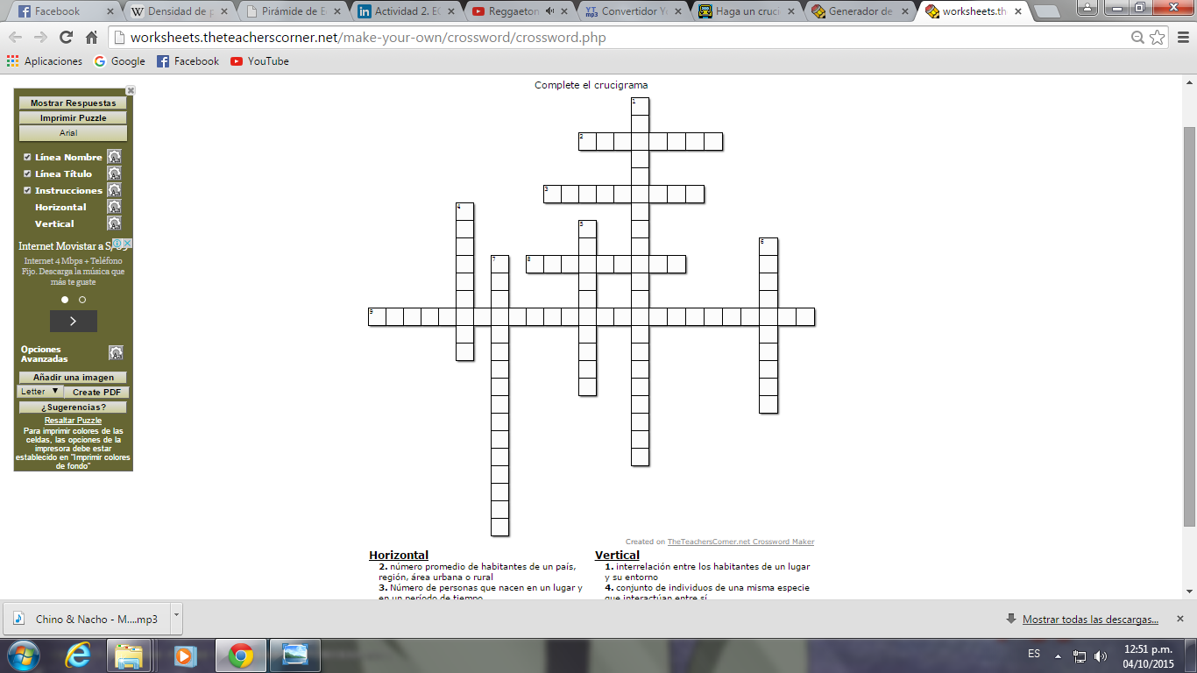**Complete el siguiente Crucigrama (12ptos)**

Nombres y Apellidos Grado y Sección:

[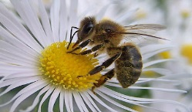](http://2.bp.blogspot.com/-txB0L_B5ceU/T9UknIWU4WI/AAAAAAAABwo/7bmCwe7Y5PA/s1600/Abeja+y+polen.jpg)

[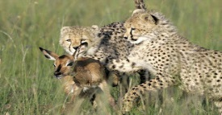](http://1.bp.blogspot.com/-JOco_2qBM3s/T9UYBZAu4NI/AAAAAAAABuw/Fn_kbZ6zn9s/s1600/Depredadores.jpg)

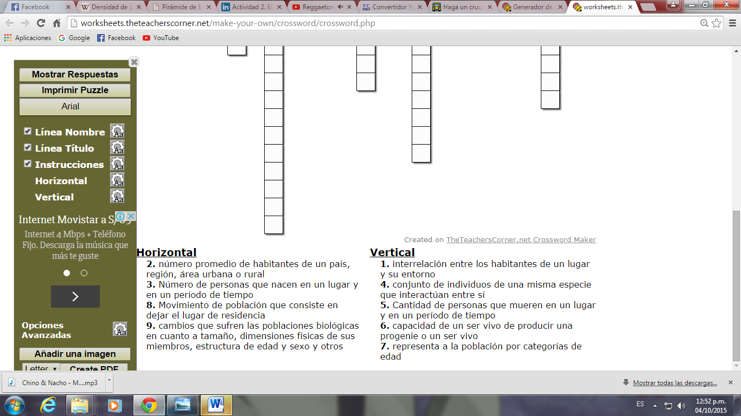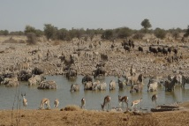

1. **De acuerdo a las noticia señalen a qué tipo de características de la población pertenecen (8ptos)**

En 2012, la población mundial alcanzará los 7.000 millones de personas. En 2050, la Tierra albergará a 9.100 millones

**El continente africano es el lugar donde se registran cada año hasta un 23, 5% de los nacimientos de todo el mundo**, aunque como contrapartida también es el lugar donde se contabilizan la mitad de las muertes que se producen de niños y de mujeres embarazas

Después del rezo del Regina Coeli, el Papa Francisco expresó su oración por el naufragio de una embarcación en la que viajaban entre 500 y 700 migrantes desde las costas de Libia hacia Italia. Según las autoridades, ya se han recuperado numerosos cuerpos sin [vida](http://www.aciprensa.com/vida).

El inicio temprano a las edades de 15,16, 17 en el consumo del alcohol se da cuando se cruzan la necesidad de consumir (problemas familiares) con la oportunidad de consumir. Es ahí donde se debe actuar, reduciendo las oportunidades de consumo a través de límites y leyes más severas.